Comment se reproduisent les vivipares ?

Observe la vidéo de la naissance d’un agneau. Que réponds-tu à ces questions ?

Pourquoi le petit est-il humide ?

La mère et le petit sont-ils reliés ? Si oui, par quoi ?

Cet agneau sort du ventre de sa mère ; mais que doit-il se passer avant que la brebis donne naissance à des petits ? Comment l’agneau a-t-il pu se développer dans le ventre de la mère ?

Des recherches pour comprendre…

Classe dans un ordre chronologique les étapes de la reproduction sexuée.

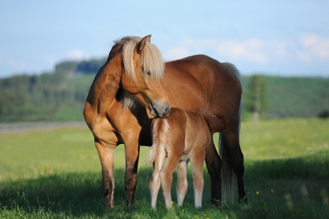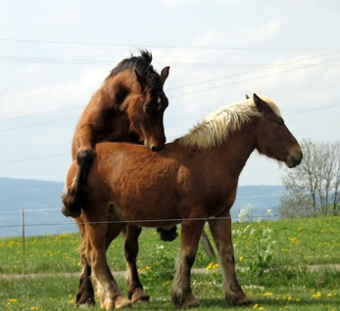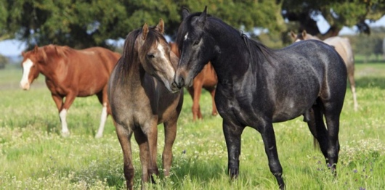

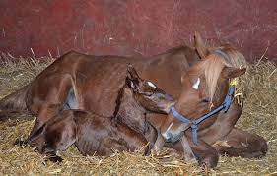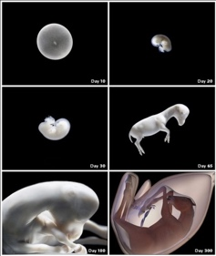

Donne un titre à chacune de ces étapes :

Que se passe-t-il dans le ventre de la femelle ?

Où se développe l’embryon ?

- Dans le dos
- Dans le ventre

Quelle est la durée de la gestation ? ………………………………………………………………
Cette durée est-elle identique chez tous les mammifères ?

A quelle étape de la naissance d’un humain la mise à bas correspond-t-elle ? ………………………………………………………………………………………………………………

Comment l’embryon est-il nourri dans le ventre de la mère ? Quel organe joue un rôle essentiel dans la nutrition de l’embryon ?

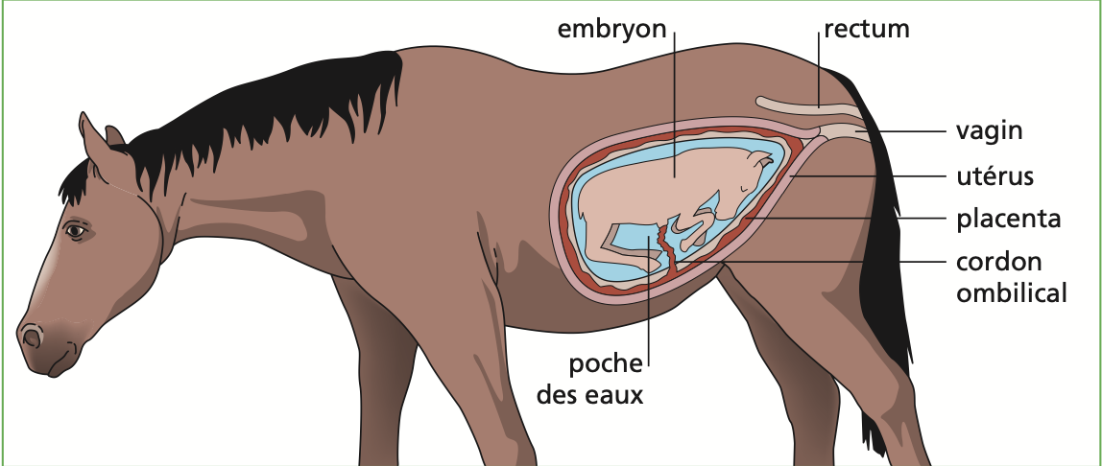

Que se passe-t-il après la naissance ? (Vidéos + LE p.83)

Le petit peut-il se débrouiller seul dès la naissance ? ……………………………………

Quels soins essentiels apportent les parents ?

A partir de quel âge les jeunes éléphants de mer deviennent-ils des adultes capables de procréer ? ……………………………………………………………………………………

Pour être sûr d’avoir bien compris…

Compare le mode de procréation des mammifères à celui des oiseaux et des insectes.

Les questions | OISEAUX | MAMMIFERES | INSECTES
Y a-t-il un mâle et une femelle ?
Y a-t-il un accouplement ?
D’où sort le bébé ? Ces animaux sont-ils vivipares ou ovipares ?
Comment l’embryon est-il nourri ?
Les parents s’occupent-ils du petit ? Si oui, comment ?

Se documenter…

La période durant laquelle l’embryon se développe dans le ventre de sa mère s’appelle la gestation. Cette étape a plusieurs durées selon les espèces :

Femme 280 jours 9mois
Vache 280 jours 9mois
Jument 336 jours 11 mois
Chienne 60 jours 2 mois
Chatte 60 jours 2 mois
Éléphant d’Afrique 630-690 jours 18-22 mois

Le cycle ovarien de la jument a lieu tous les 21 jours s’il n’y a pas de fécondation du printemps à la fin de l’été et est au repos d’octobre à février.
À la suite de l’accouplement, appelé aussi la saillie, une fécondation a lieu et la gestation peut commencer.

De 0 à 2 mois : le poulain passe du stade embryonnaire au stade fœtal (développement des organes)

Entre 2 et 6 mois : la croissance commence. A la fin de ce stade, le poulain mesure près de 50 cm et pèse 5kg. Le cœur, le foie, les reins, les membres génitaux fonctionnent dès 4 et 5 mois.

Dès le 7ème mois : on considère que le poulain est en « fin de gestation ». Lors de la mise à bas, il pèsera 50kg et mesurera 1 mètre. La jument a besoin d’énormément de nourriture.

Le placenta et le cordon ombilical sont des éléments indispensables au développement du fœtus. L’organe mi- fœtal mi maternel qu’est le placenta permet de faire des échanges entre la mère et son poulain. Certains mammifères n’ont pas de placenta comme le kangourou par exemple. Le développement est différent. La mère apporte des nutriments et le petit renvoie ses déchets à la mère. Il s’agit aussi d’une protection contre certaines molécules. Quant au cordon ombilical, raccordé au placenta, il va amener le sang au cœur du fœtus.

Le poulinage : contrairement à la vache, la mise à bas est généralement très rapide. Pour que celle-ci se passe correctement, il faut que les deux jambes avant du poulain se présentent en premier, puis la tête et le reste du corps.

Comment se reproduisent les vivipares ?

Observe la vidéo de la naissance d’un agneau. Que réponds-tu à ces questions ?

Pourquoi le petit est-il humide ?
Car il était dans le placenta rempli de liquide
La mère et le petit sont-ils reliés ? Si oui, par quoi ?
Oui par le cordon ombilical
Cet agneau sort du ventre de sa mère ; mais que doit-il se passer avant que la brebis donne naissance à des petits ? Comment l’agneau a-t-il pu se développer dans le ventre de la mère ?
Il doit y avoir un accouplement et une fécondation entre un mâle et une femelle.
Il se développe dans une poche qui est reliée à la mère pour recevoir tous les nutriments nécessaires.

Des recherches pour comprendre…

Classe dans un ordre chronologique les étapes de la reproduction sexuée.

1
5
2

3
4

Donne un titre à chacune de ces étapes :

- La rencontre (parade nuptiale)

- L’accouplement (entrainera sûrement une fécondation)

- La gestation (développement de l’embryon/fœtus)

- La mise à bas

- L’allaitement (après la naissance, les soins)

Que se passe-t-il dans le ventre de la femelle ?

Où se développe l’embryon ?

- Dans le dos
- Dans le ventre

Quelle est la durée de la gestation ? 11-12mois
Cette durée est-elle identique chez tous les mammifères ?
Non

A quelle étape de la naissance d’un humain la mise à bas correspond-t-elle ? l’accouchement

Comment l’embryon est-il nourri dans le ventre de la mère ? Quel organe joue un rôle essentiel dans la nutrition de l’embryon ?
Grâce au placenta et au cordon ombilical, il y a des échanges avec la mère.

Que se passe-t-il après la naissance ? (Vidéos + LE p.83)

Le petit peut-il se débrouiller seul dès la naissance ? Non pas chez les mammifères.

Quels soins essentiels apportent les parents ?
Les nettoyer, les protéger, les nourrir, leur apprendre à être responsable et indépendant (chasser)

A partir de quel âge les jeunes éléphants de mer deviennent-ils des adultes capables de procréer ? Dès l’âge de 2ans.

Pour être sûr d’avoir bien compris…

Compare le mode de procréation des mammifères à celui des oiseaux et des insectes.

Les questions | OISEAUX | MAMMIFERES | INSECTES
Y a-t-il un mâle et une femelle ? | OUI | OUI | OUI
Y a-t-il un accouplement ? | OUI | OUI | OUI
D’où sort le bébé ? Ces animaux sont-ils vivipares ou ovipares ? | D’UN ŒUF  OVIPARES | DU VENTRE  VIVIPARES | D’UN ŒUF  OVIPARES
Comment l’embryon est-il nourri ? | Grâce aux nutriments présents dans l’œuf | Grâce au placenta et cordon ombilical | Grâce aux nutriments présents dans l’œuf
Les parents s’occupent-ils du petit ? Si oui, comment ? | OUI  Ils le nourrissent, protègent et rendent indépendant | OUI  Ils le nourrissent, protègent, rendent indépendant | NON

